臺東縣環境保護局
111年Fun暑假 環營逗陣來臺東－簡章
一、辦理目的
為達成持續且深度的環境教育推廣體驗，透過營隊的辦理性質，以達到深入體驗並了解場域環境教育課程設計理念與意涵之目的，藉由環境教育場域之環境教育講師帶領，讓參與學員深入了解場域課程內容及其鄰近環境資源與場域之環教推廣夥伴，深入探索及體驗臺東縣的環境教育場域，充實參與學員的環境教育認知及素養。知本自然教育中心位於知本國家森林遊樂區內，亦是環境教育設施場所，含有豐富的動、植物生態資源，對於人文環境延續亦不遺餘力，本次營隊於此環境教育場域中設計相關環境教育與生態觀察活動，讓參與學員透過自然環境以及課程體驗，了解人類與自然環境之緊密依存。
二、辦理單位
指導單位：行政院環境保護署
主辦單位：臺東縣環境保護局
承辦單位：鼎澤科技有限公司
協辦單位：知本自然教育中心
三、辦理時間及地點
場次 | 日期 | 活動地點 | 集合地點
第一場次 | 111年7月6日(三)  111年7月7日(四) | 知本自然教育中心 | 臺東縣環境保護局（臺東縣臺東市臨海路一段525號）
第二場次 | 111年7月12日(二)  111年7月13日(三)
四、參加對象及人數
- 採網路自由報名方式，限定為國小升小五或升小六，此2個年級階段學生(不開放家長陪同)，每人限報名一梯次，不得重複報名。
- 辦理2場次，每場次至多27人，每9人為1小隊，總參加人數60人(每場次含3位工作人員)。
- 每場次報名人數，正取27人，備取10人。
五、課程內容規劃
活動議程規劃如下表所示，活動時間於上午10:30前至臺東縣環境保護局（臺東縣臺東市臨海路一段525號）報到集合，課程內容說明如下。
時間 |  | 項目 | 活動內容
第一天 | 10:00-10:30 | 集合報到 | 臺東縣環保局集合報到
 | 10:30-11:00 | 車程-前往知本自然教育中心
 | 11:00-11:30 | 相見歡~知本‧您好
 | 11:30-12:30 | 動物拼拼樂~小達爾文的探險旅程 | 課程使用達爾文兒時的書信與故事改編而成繪本，用以啟發大眾主動探索自然、發現問題、找到解答之興趣與能力。
 | 12:30-14:00 | 午餐
 | 14:00-16:00 | 知本自然大挑戰~池畔探索 | 採用繪本內容中科學調查方法，並製作調查工具，加強對水中生物的認識與水中生物的觀察。
 | 16:00-16:20 | 休息
 | 16:10-17:00 | 公民科學家成果分享 | 針對池畔探索成果進行分享
 | 17:00-19:00 | 惜食教育(晚餐) | 計算食用份量，善用所有可食可利用的部位，並學習爐具使用的訣竅，體驗並品嚐親手烹煮食材，以及珍惜食物不剩食。
 | 19:00-20:30 | 森林桌遊挑戰賽~蛙蛙哇哇 | 透過森林桌遊及夜間生態觀察，來認識知本的夜間生態-蛙類及學習夜間調查的知識。
 | 20:30-21:30 | 盥洗
 | 21:30 | 養精蓄銳  (住宿知本自然教育中心) | 步入夢鄉、明日再戰

時間 |  | 項目 | 活動內容
第二天 | 08:00-09:00 | 晨喚 | Morning Call、整理行李
 |  | 早餐
 | 09:00-10:30 | 知本賞鳥趣~森林解密行動(part1) | 藉由森林解密行動課程重新喚醒自我碳足跡管理，同時從森林基礎監測調查出發，讓學習者深入瞭解並認同森林經營管理的重要性，以及森林對碳匯與氣候變遷的影響。
 | 10:30-11:00 | 休息
 | 11:00-12:00 | 知本領航家~森林解密行動(part2)
 | 12:00-13:00 | 午餐
 | 13:00-16:00 | 森林護衛隊~毫髮人大調查 | 戶外觀察的實踐課程，由講師分享戶外觀察的秘笈，並學習如何觀察進而思考環境差異對於生物生存的影響。
 | 16:00-16:40 | 愛的宣言 | - 心得分享  - 大合照
 | 16:40-17:30 | 車程 | 臺東縣環保局
 | 17:30~ | 賦歸
六、報名方式
- 為響應節能減碳，並減少紙張耗用，本活動採網路線上報名，請上臺東縣環境教育資訊網（網址：http://www.taitung.url.tw/）報名，報名時間自111年6月13日起至6月28日截止或額滿為止，依照報名先後順序為錄取依據。
- 報名者之家長須協助簽署家長同意書，請務必填寫並以掃描或拍照方式，內容須清晰易讀，檔案寄至專案Email：dingzettee@gmail.com 。
- 活動資訊將於活動前1個月公告至「臺東縣環境教育資訊網」，如有任何問題，請洽承辦單位詢問089-231739陳先生。
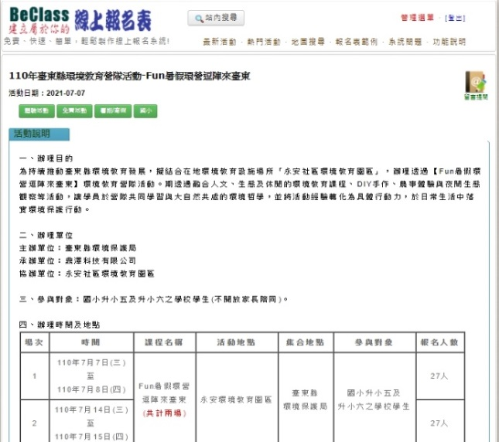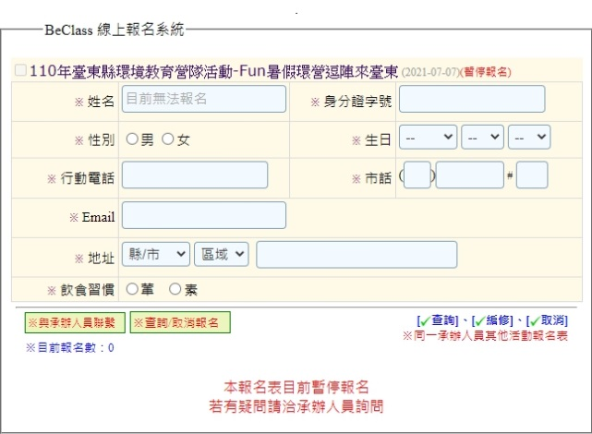
BeClass報名表示意圖

七、注意事項
- 活動中遇天災或事變等不可抗力因素，將依據臺東縣政府指揮中心規定停止辦理，最新活動資訊公告於臺東縣環境教育資訊網（http://www.taitung.url.tw/）。
- 請各與會人員須配戴口罩，配合現場工作人員量測額溫、酒精消毒，若體溫超過37.5度者，現場工作人員有權要求學員離場。
- 報名時請填寫正確電子郵件信箱及聯絡電話，以利報名系統發送報名成功確認信件，報名後請務必填寫並掃描回傳家長同意書至專案Email：dingzettee@gmail.com 。
- 活動將以電子郵件方式寄送行前通知，請報名者隨時留意活動最新郵件通知。
- 若活動當天不克前來，請務必於活動前7日來電通知或回信告知，以利遞補候補名額，資源有限請留給需要的人。
- 本活動需自行攜帶睡袋、碗筷餐具、盥洗衣物、準備雙肩背包，內含雨具、水壺、防曬防蚊物品、手電筒等，穿著輕鬆需便於戶外活動之鞋與衣褲。
- 戶外活動建議穿著長袖、長褲以免被蚊蟲咬傷，並請自備相關個人藥品。凡有特殊體質者，如:過敏、氣喘、心臟病等，請事先告知。
- 提倡節能減碳，請多搭乘大眾運輸工具前往集合地點。
- 請勿攜帶非必要之貴重物品參與活動，遺失概不負責。
- 為記錄及推廣環境教育活動成果，主辦單位將自行或委由他人於本活動現場進行全程攝影及錄影。
- 活動當日若遇雨或天候因素，辦理單位有權修改活動行程。
- 主辦單位保有隨時修改及終止本活動之權利，如有任何變更內容或詳細注意事項將公布於臺東縣環境教育資訊網(http://www.taitung.url.tw/)。

家長同意書(保險用)
附件-家長同意書
感謝您報名參加「Fun暑假 環營逗陣來臺東」環境教育活動，本次活動承辦單位會於活動期間辦理保險事宜，報名參與活動者如未滿18歲，保險資料須附上法定代理人之基本資料，請學生家長協助填寫基本料並列印後親自簽名。

此致 臺東縣環境保護局
-----------------------------------------------------------
報名者
學生姓名：
學生出生年月日：
身分證字號：
法定代理人
姓名：
連絡電話：
出生年月日：
關係：

法定代理人簽名： (親簽)

中 華 民 國 111年 月 日

※本同意書請個別列印並經家長簽名，每位報名者需各自填寫一張，感謝參與及貴家長的協助。

